Вариант 9
Задание 1
Заполнить последовательно таблицы, созданные ранее.
В каждой таблице иметь минимум по 10 записей

Таблица Специальности
Структура
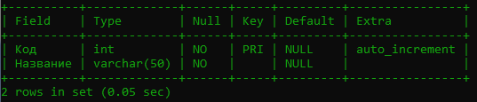
Выборка
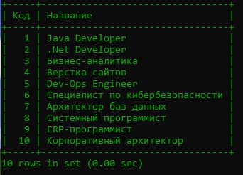

Таблица Отделения
Структура
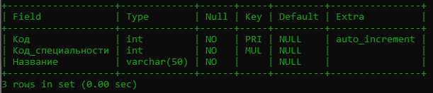
Выборка
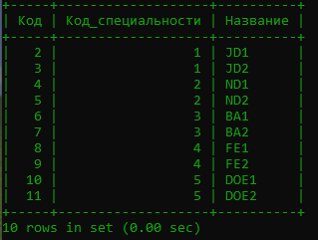

Таблица Группы
Структура
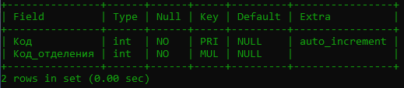
Выборка
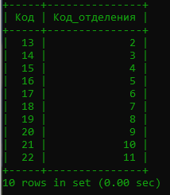

Таблица Слушатели
Структура
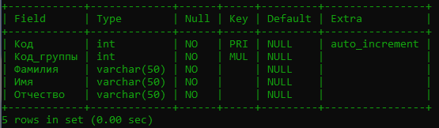
Выборка
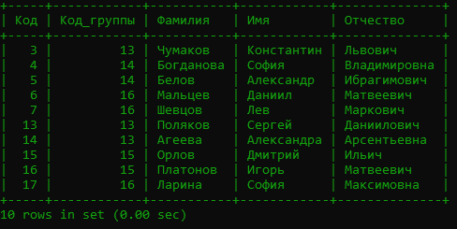

Таблица Преподаватели
Структура
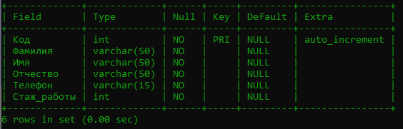
Выборка
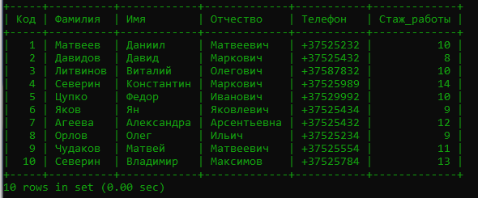

Таблица Занятия
Структура
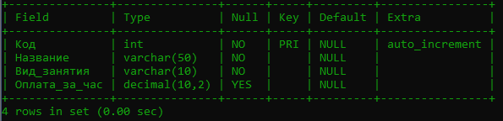
Выборка
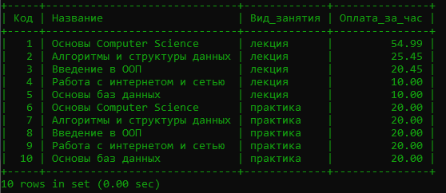

Таблица Часы_занятий
Структура
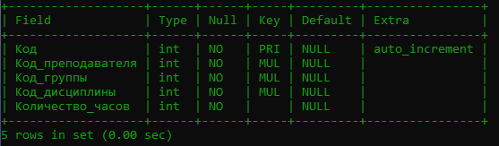
Выборка
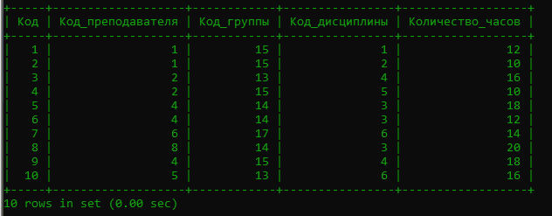

Задание 2
Реализуйте выполнение запросов по номеру своего ИДЗ.
- Вывести все группы в порядке убывания;
select Группы.Код, Отделения.Название from Группы, Отделения
where Группы.Код_отделения=Отделения.Код
order by Отделения.Название desc;
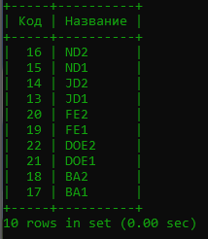
- Вывести список слушателей, одной специальности;
select Слушатели.Код_группы, Слушатели.Фамилия, Слушатели.Имя, Слушатели.Отчество, Специальности.Название
from Слушатели, Группы, Отделения, Специальности where
Слушатели.Код_группы=Группы.Код
and
Группы.Код_отделения=Отделения.Код
and
Отделения.Код_специальности=Специальности.Код
and
Специальности.Название='Java Developer';
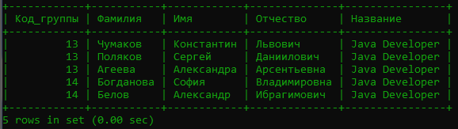
- Вывести преподавателей, чей стаж работы превышает 5 лет;
select * from Преподаватели where Стаж_работы > 5;
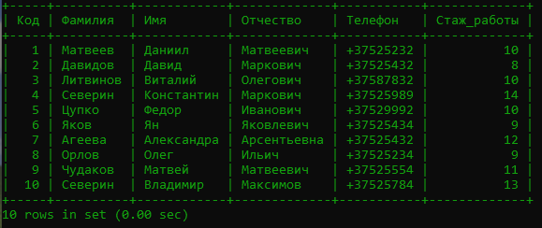
- Вывести количество часов для каждой группы;
select Группы.Код, Часы_занятий.Количество_часов
from Группы, Часы_занятий where Часы_занятий.Код_группы=Группы.Код;
